Si vosté ha treballat o treballa a la Comunitat Valenciana com a :
Aplicador/a de biocides generals, desinfectants, conservants o plaguicides
Llija atentament aquesta informació!

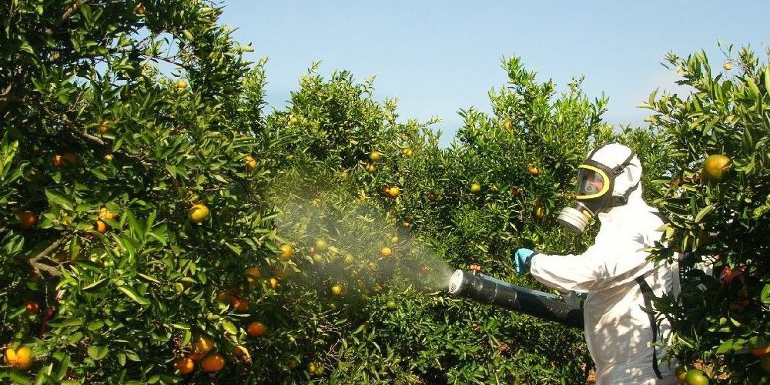


- En juliol de 2010 el Reial Decret 830/2010, de 25 de juny, va determinar que els aplicadors de biocides per a poder exercir havien d'acreditar una qualificació professional:

Quina qualificació s'exigix?
Els aplicadors-as de biocides dels tipus 2, 3, 4, 14, 18 i 19 (excepte els TP2 utilitzats en el control de legionella (clau 100 del Registre Oficial de Biocides) han d'acreditar la qualificació professional de Serveis per al control de plagues (nivell 2).

- En estos moments aquesta qualificació professional es pot obtenir per dues vies:
- Cursant el Certificat de Professionalitat que la conté de formació professional per a l'ocupació:
  - (SEAG0110) SERVEIS PER AL CONTROL DE PLAGUES amb 290 hores de formació (RD 1536/2011, de 31 d'octubre, modificat pel RD 624/2013, de 2 d'agost)
- O mitjançant un procediment de reconeixement de la competència professional. En el que es comprova en dues fases, assessorament i avaluació, que el candidat ha adquirit una qualificació professional per la seua experiència laboral i la seua formació no formal. Solen ser de 3 a 4 sessions per al candidat amb assessors o avaluadors.
  - Per a poder participar cal tenir més de 20 anys, nacionalitat espanyola o residència en regla i justificar que en els últims 10 anys ha treballat almenys 3 anys, amb un mínim de 2000 hores treballades en total en este àmbit professional o té en eixe mateix període més de 300 hores de formació no formal relacionada amb l'esmentada qualificació professional.

Com es pot obtenir una qualificació professional?
- Cursant el Certificat de Professionalitat de formació professional per a l'ocupació
(SERVEF) de Servicis per al Control de Plagues.
- O mitjançant un procediment de reconeixement de la competència professional.

- El termini inicial perquè els aplicadors-as de biocides acreditaren la qualificació professional requerida, era fins el 15 de juliol de 2016, ja que en l'àmbit dels biocides dels tipus 2, 3, 4, 14, 18 i 19, es va concedir un termini de 6 anys durant els quals es va prorrogar la validesa dels carnets, nivells bàsic i qualificat, però al juliol del 2016 es va ampliar el termini fins al 15 de juliol del 2020 (Decret 85/2016)

Quina és la data límit per a acreditar la qualificació professional?
La data límit per a tenir acreditada la qualificació professional és el 15 de juliol de 2020, data a partir de la qual deixaran de servir els actuals carnets de manipulador de biocides.

- Per a saber quants aplicadors-as de biocides de la Comunitat Valenciana no tenien la Qualificació Professional requerida i volien participar en un procediment per a poder obtindre per experiència laboral i formació no formal, la Conselleria d'Educació, Investigació, Cultura i Esport, va publicar un cens (Resolució de 14 de setembre de 2016) i es va convocar als interessats a inscriure's en ell, a fi de planificar els procediments necessaris.

- Finalitzat el termini per a inscriure's i atés que el nombre de persones censades va ser molt inferior al previst, es va valorar ampliar el termini per a inscriure's en el cens i obtenir un coneixement més precís de les necessitats del sector (Resolució de 5 de maig de 2017), finalitzant el termini d'inscripció en el dit cens el 30 de novembre de 2017.

- Finalitzat el nou termini d'inscripció en el cens, la Direcció General de Formació Professional i Ensenyances de règim especial ha convocat el procediment de reconeixement de la competència professional adquirida per experiència laboral o formació no formal per a atendre les persones censades.

On puc consultar la convocatòria dels procediments de reconeixement de l'experiència laboral?
La convocatòria s'ha publicat en el DOGV del 21/09/2018. És la RESOLUCIÓ de 30 d'agost de 2018, de la Direcció General de Formació Professional i Ensenyaments de Règim Especial, per la qual es promou a la Comunitat Valenciana un procediment per a l'avaluació i acreditació de determinades unitats de competència professional, adquirides a través de l'experiència laboral o de vies no formals de formació, en la família professional de Seguretat i Medi Ambient, qualificació SIGA 028_2 Serveis per al Control de Plagues.

També la pots consultar en la nostra web

Informació en la web:
Per a accedir a la nostra web ha de posar en el navegador del seu ordinador http://www.ceice.gva.es/web/qualificacions-professionals. També pot arribar a ella posant en un buscador web “qualificacions professionals gva”. Una vegada en el lloc web ha de buscar la família professional de Seguretat i Medi Ambient i “punxar” en els enllaços per a rebre informació o instruccions. Des del dilluns 24 de setembre fins al 23 d'octubre ambdós inclosos estarà disponible en esta web en enllaç perquè puga inscriure's en la convocatòria. Després de realitzar la inscripció, haurà d'anar revisant dita pàgina habitualment perquè a través d'ella es fan les citacions als candidats.

Si té dubtes pot contactar amb el 012:

Amb la Secció de Qualificació i Reconeixement de la Competència del Servei de Gestió de la Formació i Qualificació Professional, per a qüestions relacionades amb els procediments o el cens.
o amb el Servei de Promoció i Prevenció en l'Entorn Laboral, per a qüestions relacionades amb la regulació professional (validesa de carnets, titulacions, certificats o altres formacions necessàries per a exercir com a aplicador, etc.)

